12.05.2020 | город Новосибирск

ЗАКЛЮЧЕНИЕ
о результатах общественных обсуждений по проекту решения о предоставлении разрешения на условно разрешенный вид использования земельного участка Лазареву А. А. (далее – проект)

В целях соблюдения права человека на благоприятные условия жизнедеятельности, прав и законных интересов правообладателей земельных участков и объектов капитального строительства города Новосибирска по проектам решений о предоставлении разрешений на условно разрешенный вид использования земельного участка и объекта капитального строительства, на основании постановления мэрии города Новосибирска от 13.04.2020 № 1214 «О проведении общественных обсуждений по проектам решений о предоставлении разрешений на условно разрешенный вид использования земельного участка и объекта капитального строительства» проведены общественные обсуждения по проекту:
«Лазареву А. А. на условно разрешенный вид использования земельного участка с кадастровым номером 54:35:064285:2 площадью 1020 кв. м с местоположением: установлено относительно ориентира, расположенного в границах участка, ориентир – жилые дома по адресу: Российская Федерация, Новосибирская область, город Новосибирск, ул. Планировочная 8, 10, 12 (зона застройки жилыми домами смешанной этажности (Ж-1), подзона застройки жилыми домами смешанной этажности различной плотности застройки (Ж-1.1)), – «обслуживание автотранспорта (4.9) – гаражи с несколькими стояночными местами».
Начало общественных обсуждений принято с даты опубликования оповещения о начале общественных обсуждений по проекту решения в Бюллетене органов местного самоуправления города Новосибирска № 19 от 16.04.2020, размещения в официальном сетевом издании «Официальный интернет-портал правовой информации города Новосибирска» и размещения на официальном сайте города Новосибирска в информационно-телекоммуникационной сети «Интернет» по адресу: http://novo-sibirsk.ru, http://новосибирск.рф/ – 16.04.2020.
В общественных обсуждениях по проекту решения приняли участие 5 человек.
Заключение о результатах общественных обсуждений по проекту подготовлено на основании протокола № 4-2020-УРВ от 08.05.2020.
Внесенные предложения и замечания участников общественных обсуждений по проекту решения, экспертов общественных обсуждений, а также аргументированные рекомендации комиссии по подготовке проекта правил землепользования и застройки города Новосибирска о целесообразности или нецелесообразности учета внесенных предложений и замечаний приведены в приложении к настоящему заключению.

По результатам проведения общественных обсуждений по проекту сделано следующее заключение:
1. Считать состоявшимися общественные обсуждения по проекту.
2. Процедура проведения общественных обсуждений по проекту осуществлена в соответствии с Градостроительным кодексом Российской Федерации, Федеральным законом от 06.10.2003 № 131-ФЗ «Об общих принципах организации местного самоуправления в Российской Федерации», решением Совета депутатов города Новосибирска от 24.06.2009 № 1288 «О Правилах землепользования и застройки города Новосибирска» и решением Совета депутатов города Новосибирска от 20.06.2018 № 640 «О порядке организации и проведения в городе Новосибирске общественных обсуждений и публичных слушаний в соответствии с законодательством о градостроительной деятельности».
3. Отказать Лазареву А. А. в предоставлении разрешения на условно разрешенный вид использования земельного участка с кадастровым номером 54:35:064285:2 площадью 1020 кв. м с местоположением: установлено относительно ориентира, расположенного в границах участка, ориентир – жилые дома по адресу: Российская Федерация, Новосибирская область, город Новосибирск, ул. Планировочная 8, 10, 12 (зона застройки жилыми домами смешан-ной этажности (Ж-1), подзона застройки жилыми домами смешанной этажности различной плотности застройки (Ж-1.1)), – «обслуживание автотранспорта (4.9) – гаражи с несколькими стояночными местами», в связи с тем, что не представлены:
– согласия собственника(ов) земельного участка и объекта капитального строительства, применительно к которому запрашивается разрешение на условно разрешенный вид использования;
– документы, подтверждающие соблюдение требований технических регламентов, выданные уполномоченной в соответствии с законодательством Российской Федерации организацией.

Заместитель председателя комиссии по подготовке проекта правил землепользования и застройки города Новосибирска | В. Н. Столбов
Секретарь комиссии по подготовке проекта правил землепользования и застройки города Новосибирска | А. А. Пуртова

Приложение к заключению о результатах общественных обсуждений по проекту решения о предоставлении разрешения на условно разрешенный вид использования земельного участка Лазареву А. А.

Внесенные предложения и замечания участников общественных обсуждений по проекту решения о предоставлении разрешения на условно разрешенный вид использования земельного участка Лазареву А. А. (далее – проект), экспертов общественных обсуждений, а также аргументированные рекомендации комиссии по подготовке проекта правил землепользования и застройки города Новосибирска (далее – комиссия) о целесообразности или нецелесообразности учета внесенных предложений и замечаний

№ п. | Сведения о внесенных предложениях и замечаниях | Содержание предложений и замечаний  (содержание предложений и замечаний приведено в редакции участников общественных обсуждений) | Аргументированные рекомендации комиссии о целесообразности или нецелесообразности учета внесенных предложений и замечаний

1 | 2 | 3 | 4
1 | Регистрационный номер – 1, порядковый номер пункта – 6,  инициатор – эксперт;  регистрационный номер – 2, порядковый номер пункта – 6,  инициатор – эксперт; | Отказать в предоставлении разрешения. | Учет внесенных предложений от участника общественных обсуждений целесообразен ввиду необходимости соблюдения прав и законных интересов правообладателей земельных участков и объектов капитального строительства, расположенных в пределах данной территории, а также в связи с тем, что не представлены согласия собственника(ов) земельного участка и объекта капитального строительства, применительно к которому запрашивается разрешение на условно разрешенный вид использования; документы, подтверждающие соблюдение требований технических регламентов, выданные уполномоченной в соответствии с законодательством Российской Федерации организацией.
 | Регистрационный номер – 6.1, инициатор – участник общественных обсуждений; | На этом участке и так находятся гаражи. Проходит труба (500) которая принадлежит СГК.  Как можно на ней разместить дополнительно гаражи? | Учет внесенных предложений от участника общественных обсуждений целесообразен ввиду необходимости соблюдения прав и законных интересов правообладателей земельных участков и объектов капитального строительства, расположенных в пределах данной территории, а также в связи с тем, что не представлены согласия собственника(ов) земельного участка и объекта капитального строительства, применительно к которому запрашивается разрешение на условно разрешенный вид использования; документы, подтверждающие соблюдение требований технических регламентов, выданные уполномоченной в соответствии с законодательством Российской Федерации организацией.
 | Регистрационный номер – 6.2, инициатор – участник общественных обсуждений; | Кад.номер: 54:35:064285:2  По документу: занимаемый жилыми домами и ЦТП (Центральный тепловой пункт).  Мы против размещения чего-либо на данном участке земли, у нас балконы смотрят прямо на данный отрезок земли. Не хотелось бы что бы там что-то стояло, размещалось дополнительно и так не "развернуться". | Учет внесенных предложений от участника общественных обсуждений целесообразен ввиду необходимости соблюдения прав и законных интересов правообладателей земельных участков и объектов капитального строительства, расположенных в пределах данной территории, а также в связи с тем, что не представлены согласия собственника(ов) земельного участка и объекта капитального строительства, применительно к которому запрашивается разрешение на условно разрешенный вид использования; документы, подтверждающие соблюдение требований технических регламентов, выданные уполномоченной в соответствии с законодательством Российской Федерации организацией.
 | Регистрационный номер – 6.3, инициатор – участник общественных обсуждений; | 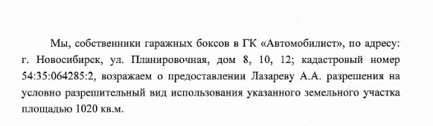 | Учет внесенных предложений от участника общественных обсуждений целесообразен ввиду необходимости соблюдения прав и законных интересов правообладателей земельных участков и объектов капитального строительства, расположенных в пределах данной территории, а также в связи с тем, что не представлены согласия собственника(ов) земельного участка и объекта капитального строительства, применительно к которому запрашивается разрешение на условно разрешенный вид использования; документы, подтверждающие соблюдение требований технических регламентов, выданные уполномоченной в соответствии с законодательством Российской Федерации организацией.
 | Регистрационный номер – 6.4, инициатор – участник общественных обсуждений; | 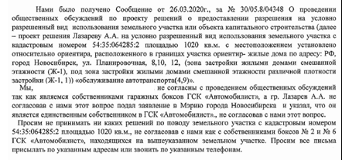 | Учет внесенных предложений от участника общественных обсуждений целесообразен ввиду необходимости соблюдения прав и законных интересов правообладателей земельных участков и объектов капитального строительства, расположенных в пределах данной территории, а также в связи с тем, что не представлены согласия собственника(ов) земельного участка и объекта капитального строительства, применительно к которому запрашивается разрешение на условно разрешенный вид использования; документы, подтверждающие соблюдение требований технических регламентов, выданные уполномоченной в соответствии с законодательством Российской Федерации организацией.
 | Регистрационный номер – 6.5, инициатор – участник общественных обсуждений; | 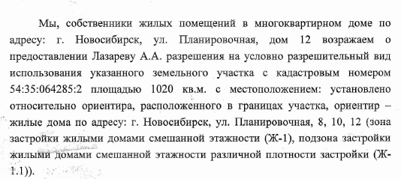  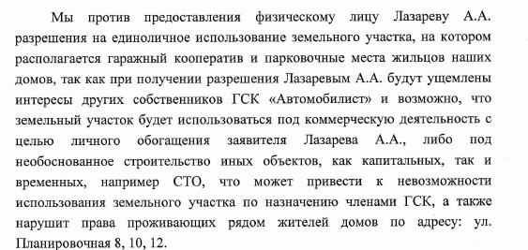 | Учет внесенных предложений от участника общественных обсуждений целесообразен ввиду необходимости соблюдения прав и законных интересов правообладателей земельных участков и объектов капитального строительства, расположенных в пределах данной территории, а также в связи с тем, что не представлены согласия собственника(ов) земельного участка и объекта капитального строительства, применительно к которому запрашивается разрешение на условно разрешенный вид использования; документы, подтверждающие соблюдение требований технических регламентов, выданные уполномоченной в соответствии с законодательством Российской Федерации организацией.

____________

